逻辑回归-issues
提问格式请参照示例Qn1，使用markdown语法
助教回答用TA表示；同学回答用An_x表示

特别注意：
- 优先阅读实验文档1.5.1节中的环境配置部分以及1.3节Jupyter，torch入门教程。
- 请先保存后在提交评测，注意请不要增加或删除cell以免评测报错

问答区：
Qn1 怎么打开jupyter文件 （示例）
【具体描述】
TA1
- 见实验手册

Qn2 创建conda环境时命令行报错
TA2
- 尝试给conda更换为清华源，运行以下命令``
conda config --add channels https://mirrors.tuna.tsinghua.edu.cn/anaconda/pkgs/main
conda config --add channels https://mirrors.tuna.tsinghua.edu.cn/anaconda/pkgs/free
conda config --add channels https://mirrors.tuna.tsinghua.edu.cn/anaconda/pkgs/r
conda config --add channels https://mirrors.tuna.tsinghua.edu.cn/anaconda/pkgs/pro
conda config --add channels https://mirrors.tuna.tsinghua.edu.cn/anaconda/pkgs/msys2

Qn3 jupyter报错
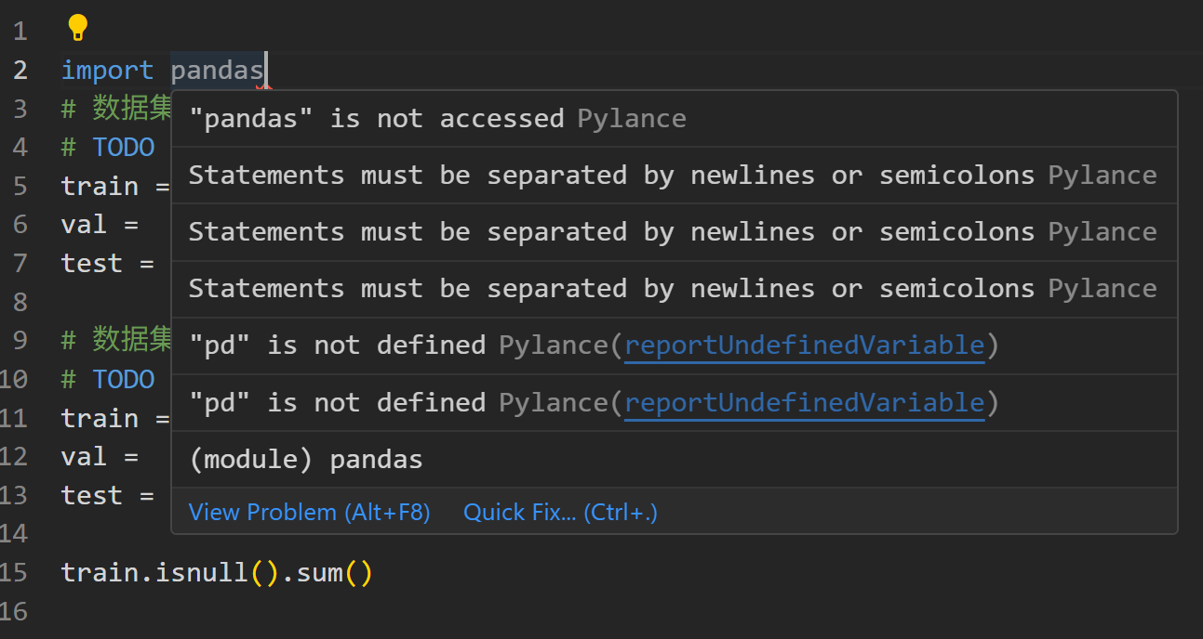
statements must be separated by newlines?
TA3：
- statements must be separated by newlines错误：
i. vscode右下角换行符：CLRF格式改为LF格式。
ii. 检查括号是否正确

- 如果安装了pandas但是依然显示pd is not defined：
阅读参考jupyter教程，https://zhuanlan.zhihu.com/p/640745949，选择对应的python环境内核。
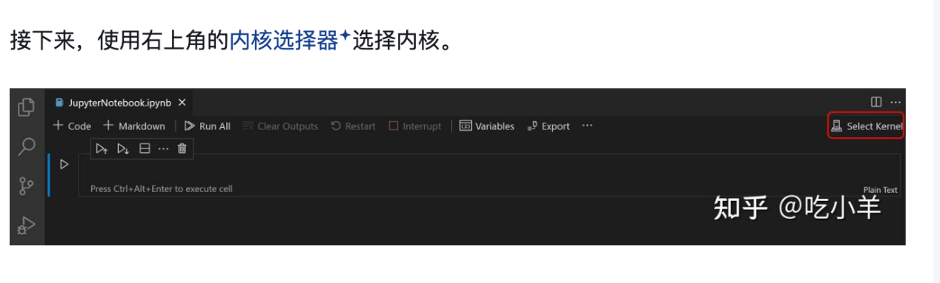

Qn4:交叉熵损失函数设置loss=0.52
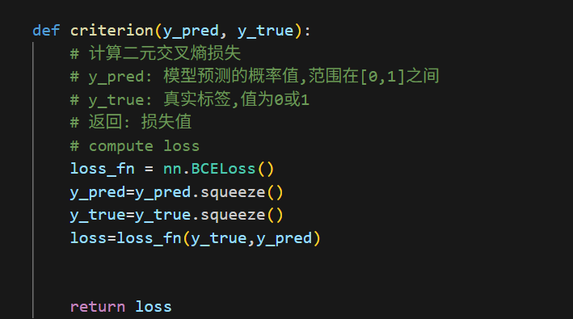疑似没有经过logistic函数处理，但是criterion函数不是在类的外面吗？怎么用类的self.sigmoid()?
TA4:
- 可以在forward中使用logistic函数完成。
QN5：在运行倒数第二个代码块时报错，并且使得kernel崩溃，logic的环境崩溃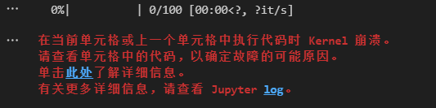
TA5:
- 尝试提供完整的报错log。

QN6：运行倒数第二个代码块时报错
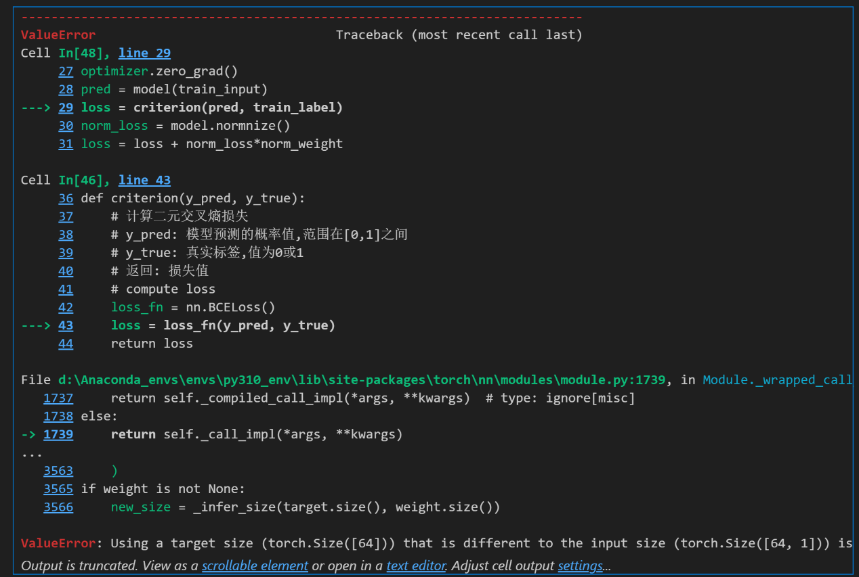
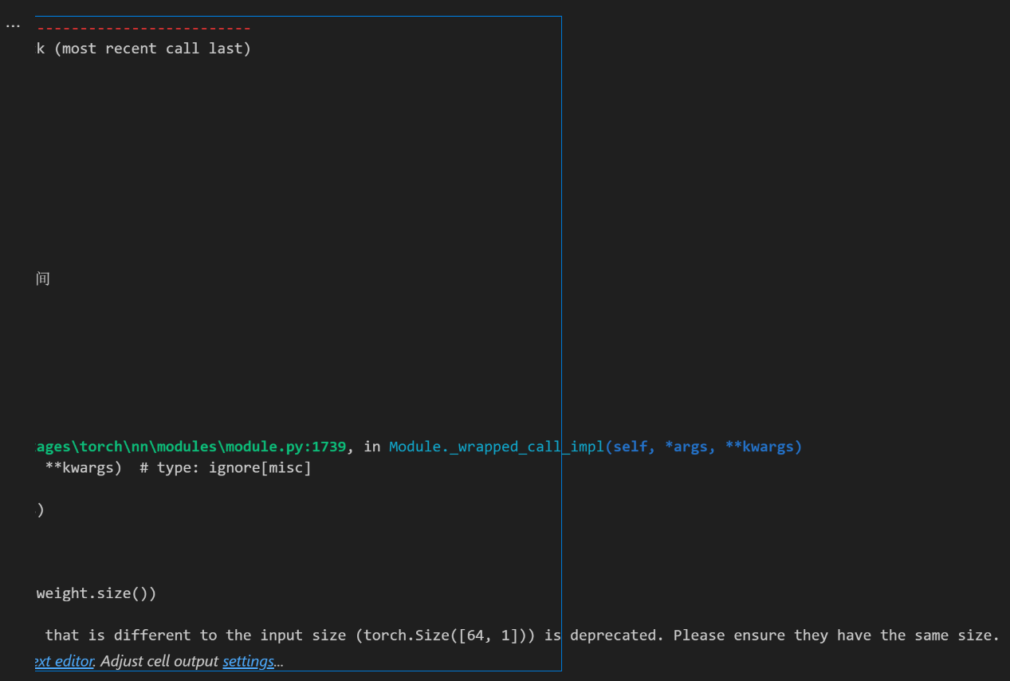

TA6:
- Y_pred 和 Y_true 形状不一致，需要完成criterion函数。

